Казанский государственный технологический университет

Лабораторная работа №1

Класс точности средств измерений

Выполнил: студент
группы

Проверил:

Казань - 2008
ЛАБОРАТОРНАЯ РАБОТА № I

Класс точности средств измерений

ЦЕЛЬ РАБОТЫ

Целью работы является определение класса точности линейной меры, в частности микрометра или штангенциркуля.

ОСНОВНЫЕ ПОНЯТИЯ И ОПРЕДЕЛЕНИЯ

Измерение - это нахождение значения физической величины опытным путем с помощью специальных технических средств.
Погрешность - результата измерения - это число, указывающее возможные границы неопределенности полученного значения измеряемой величины.
Погрешности средства измерения - это его определенное свойство, для описания которого используются соответствующие правила.
Номинальная характеристика средства измерения - характеристика, полученная в производственных условиях, после изготовления нового первичного измерительного преобразователя.
Реальная характеристика средства измерения - это характеристика первичного измерительного преобразователя в условиях его эксплуатации.
Нормированные значения погрешностей - это погрешности, являющиеся предельными для данного типа средств измерения. При этом Ц как систематическая, так и случайная составляющие погрешности отдельных экземпляров средств измерений одного и того же типа могут различаться, однако в целом для этого типа средств измерений погрешности не превосходит гарантированного значения.
Класс точности средств измерений - это характеристика, определяющая Гарантированные границы значений основных и дополнительных значений погрешностей, а также других свойств средств измерений , влияющих на точность. Пределы допускаемых погрешностей г обозначения классов точности средств измерений установлены ГОСТ 3401-80. Количественно класс точности может быть определен значением приведенной относительной погрешности, выраженной в процентах .
Понятие полосы погрешностей, Появление погрешностей приводит к тому, что многократно снятые характеристики прибора или серии однотипных приборов занимают на графике некоторую полосу. Поэтому в теории измерений используется понятие полосы неопределенностей, или полосы погрешностей.

Универсальные средства измерения длины и углов

Штангенинструменты применяют для измерения линейных размеров, не требующих высокой точности, абсолютным методом.
К штангенинструментам общего назначения относятся: штангенциркуль (Рис 2), штангенрейсмус (Рис 1), штангенглубиномер. Измерение штангенинструментами основано на применении нониуса, который позволяет отсчитывать дробные деления основной шкалы. В настоящее время выпускают штангенинструменты с ценой деления Нониуса ОД, 0,05, 0,02 мм.
Пределы измерения, выпускаемых штангенинструментов: штангенциркулей до 2000 мм; штангенглубиномеров до 500 мм; штанген-рейсмусов ~ до 1000 мм. Погрешность измерения штангенинструментоц в диапазоне от I до 500 мм составляет от 50 до 200 мкм.
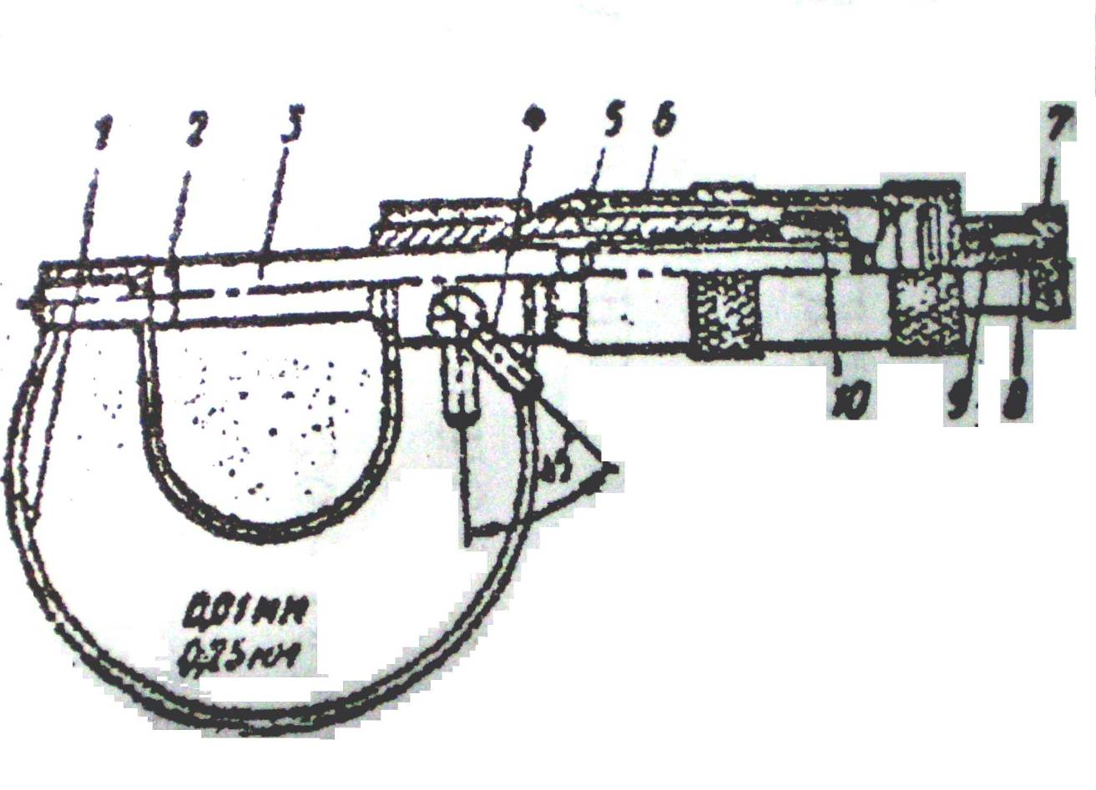

Рис 1
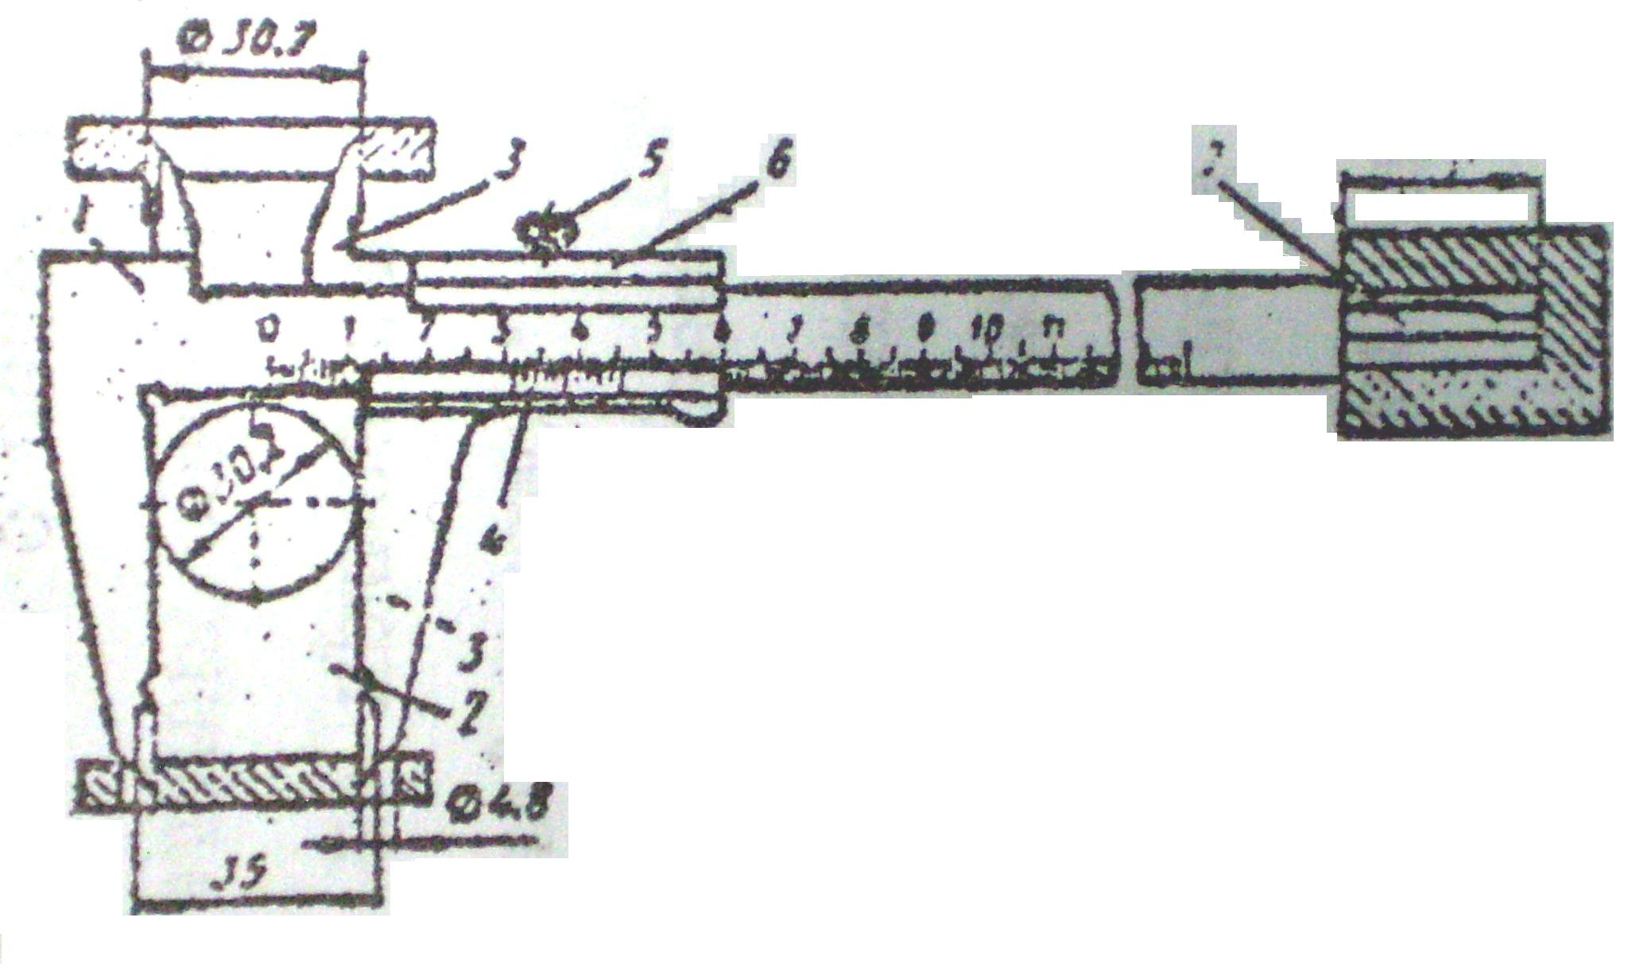

Рис 2

Вычисления и расчеты

Номинальные значения, мм | Реальные значения, мм
10  20  30  40  50  60  70  80  90  100 | 10,15  19,85  29,65  39,8  49,9  59,7  69,6  79,45  89,45  99,65

